Что любят птицы поклевать зимой  Синица, дятел – подсолнух, тыквенное семя, а также ядра грецких и лесных орехов, маленькие кусочки сырого или варенного мяса, несоленого сала.  Сойка – кусочки несоленого сала, мяса, шишки, желуди, орехи.  Свиристель– гроздья ягоды калины, рябины, черной и красной бузины, семена клена и ясеня.  Воробьи, голубь– пшено, просо, овес, пшеница, геркулес (сырые). | Запомните правила, которые необходимо соблюдать, когда кормить птиц:  - Во время подкормки не сорить, не оставлять на улице полиэтиленовые пакеты, жестяные банки, коробки.  - Кормить птиц регулярно, ежедневно, именно в морозы птица нужна пища каждый день.  - Корма надо класть немного.  - Подкармливать в одном и том же месте, в одно и тоже время. | МАДОУ-Детский сад № 482  БУклет  «Как и чем кормить зимующих птиц»  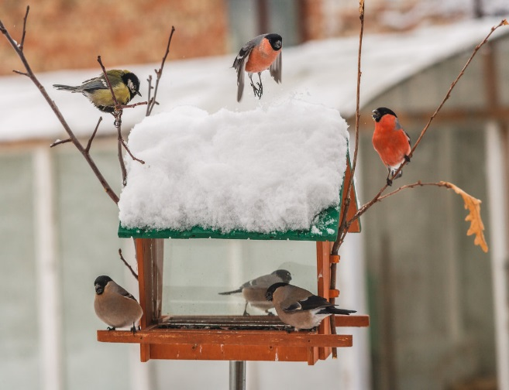  Составитель: Исакова Е.П.  Екатеринбург, 2020 г.

